
智能气体模组传感器使用说明(485)
JXM-O₃
V2.0
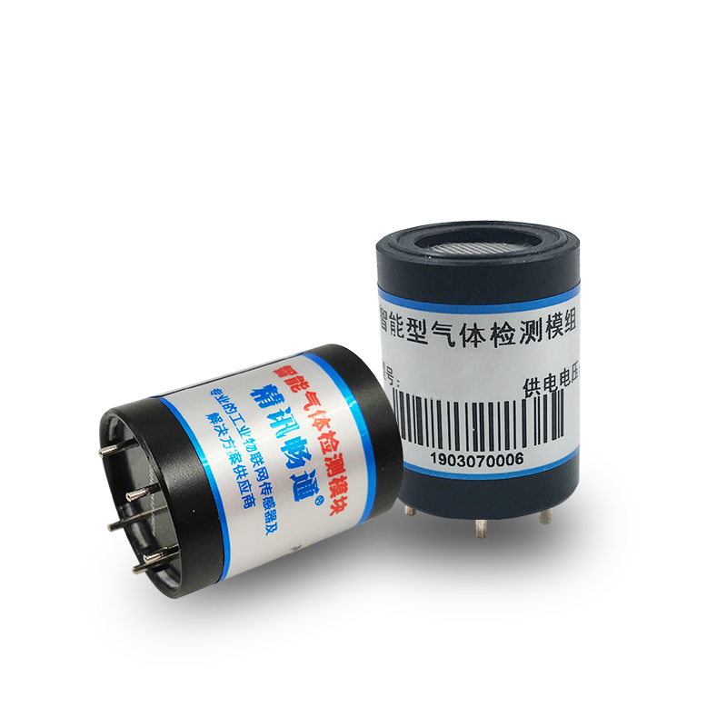
第1章 产品简介
  - 产品概述
JXM系列是智能型气体检测模组，模组内置高精度电化学传感器，通过专利电路将气体浓度信号输出为客户需要的数字信号。
传感器内部带有高精度放大、去噪声处理、温度补偿处理，同时出厂前每个传感器都经过标准气体标定处理，保证客户拿到手的传感器模组直接输出可用和准确的气体浓度信息。
  - 产品特点
- 专利可变增益放大电路，高灵敏度、高分辨率
- 出厂已标定，无需二次标定，直接使用
- 体积小，易安装，本安设计
- 支持包括数字量和模拟量在内的多种接口
  - 产品参数
参数 | 技术指标
检测气体 | 臭氧（O₃）
测量范围 | 0-10ppm（可选）  0-20ppm（默认）  0-100ppm（可选）
分辨率 | 0.01ppm
精度 | ≤读数的±3%(25℃)
响应时间 | 30-90秒
检测原理 | 电化学
波特率 | 2400/4800/9600
通讯方式 | TTL/Modbus RTU
供电方式 | 5V±2%
耗电 | ≤0.2W
运行温度 | -10至50℃
工作湿度环境 | 0-95%RH(无凝结)
外形尺寸 | 高：29.5mm（±0.25mm）
材质 | 铝合金 重量：10g
  - 引脚说明
下图（表）是模组的引脚说明，如图（表）所示：
序号 | 定义
1 | VO
2 | VCC
3 | GND
4 | 485A/RXD
5 | 485B/TXD

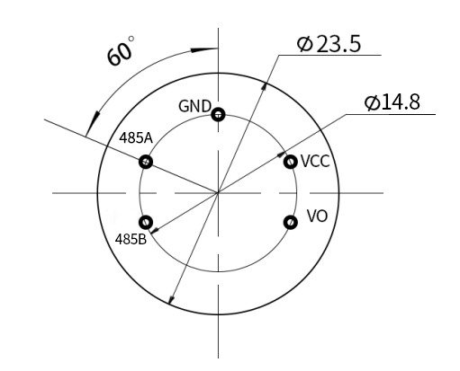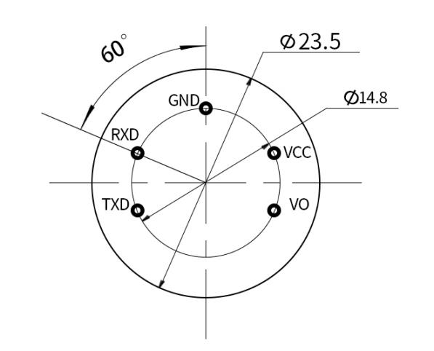
485通讯引脚图 TTL通讯引脚图
  - 产品尺寸
下图是模组的尺寸图，根据尺寸合理进行安装使用，如图所示：
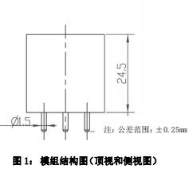
- 通讯协议

2.1通讯基本参数
参数 | 内容
编码 | 8位二进制
数据位 | 8位
奇偶校验位 | 无
停止位 | 1位
错误校准 | CRC冗长循环码
波特率 | 2400bps/4800bps/9600bps可设，出厂默认为9600bps

2.2数据帧格式定义
采用 Modbus-RTU通讯规约，格式如下：
初始结构>=4字节的时间
地址码=1字节
功能码=1字节
数据区=N字节
错误校验=16位CRC码
结束结构>=4字节的时间
地址码：为变送器的地址，在通讯网络中是唯一的(出厂默认0x01)。
功能码：主机所发指令功能提示，本变送器只用到功能码 0x03(读取存器数据)。
数据区：数据区是具体通讯数区，注意16bits数据高字节在前
CRC码：二字节的校验码。
问询帧
地址码 | 功能码 | 寄存器起始地址 | 寄存器长度 | 校验码低位 | 校验码高位
1字节 | 1字节 | 2字节 | 2字节 | 1字节 | 1字节
应答帧
地址码 | 功能码 | 有效字节数 | 数据一区 | 第二数据区 | 第N数据区
1字节 | 1字节 | 1字节 | 2字节 | 2字节 | 2字节

2.3寄存器地址
寄存器地址 | PLC组态地址 | 内容 | 操作
0000H | 40001 | 湿度(单位0.1%RH) | 只读
0001H | 40002 | 温度(单位0.1℃) | 只读
0006H | 40007 | 臭氧浓度(单位0.01ppm) | 只读
0100H | 40101 | 设备地址(0-252) | 读写
0101H | 40102 | 波特率(2400/4800/9600) | 读写

2.4通讯协议示例以及解释

2.4.1读取设备地址 0x01的O₃值
问询帧
地址码 | 功能码 | 起始地址 | 数据长度 | 校验码低位 | 校验码高位
0x01 | 0x03 | 0x00 0x06 | 0x00 0x01 | 0x64 | 0x0B
应答帧(例如读到O₃值为1.89ppm)
地址码 | 功能码 | 返回有效字节数 | O₃值 | 校验码低位 | 校验码高位
0x01 | 0x03 | 0x02 | 0x00  0xBD | 0x78 | 0x35
O₃:
00BDH(十六进制)=189=>O₃=1.89ppm

2.4.2读取设备地址0x01的温湿度值
问询帧
地址码 | 功能码 | 起始地址 | 数据长度 | 校验码低位 | 校验码高位
0x01 | 0x03 | 0x00,0x00 | 0x00,0x02 | 0xC4 | 0x0B
应答帧(例如读到温度为-10.1℃，湿度为65.8%RH)
地址码 | 功能码 | 有效字数 | 湿度值 | 温度值 | 校验码  低位 | 校验码  高位
0x01 | 0x03 | 0x04 | 0x02  0x92 | 0xFF  0x9B | 0x5A | 0x3D
温度：
当温度低于0℃时以补码形式上传
FF9BH(十六进制)=-101=>温度=-10.1℃
湿度：
0292H(十六进制)=658=>湿度=65.8%RH

2.4.3读取设备地址 0x01的温湿度、O₃值
问询帧
地址码 | 功能码 | 起始地址 | 数据长度 | 校验码低位 | 校验码高位
0x01 | 0x03 | 0x00 0x00 | 0x00 0x07 | 0x04 | 0x08
应答帧(例如读到O₃值为0.4ppm)
地址码 | 功能码 | 返回有效字节数 | 湿度值 | 温度值 | 8个无用字节 | O3值 | 校验码低位 | 校验码高位
0x01 | 0x03 | 0x0E | 0x03  0x14 | 0x01  0x1B | 0x00 | 0x00  0x28 | 0x50 | 0x3B
温度：
011BH(十六进制)=283=>温度=28.3℃
湿度：
0314H(十六进制)=788=>湿度=78.8%RH
O₃：
0028H(十六进制)=40=>O₃=0.4ppm

2.4.4 O₃测量单位ppm与ug/m³换算
根据计算可以得一下换算关系，仅对于O₃有效：
1ppm=48/22.4=2.143mg/m³=2143ug/m³
1ppb=48/22.4=2.143ug/m³
第3章 附录
3.1 注意事项
（1）禁止插拔模组上的传感器,错误的使用方式会造成不可逆损坏。
（2）禁止直接焊接模组的插针，可对插针的管座进行焊接。
（3）模组避免接触有机溶剂（包括硅胶及其它胶粘剂）、涂料、药剂、油类。
（4）切勿通过超量程高浓度气体，会造成不可逆损坏。
（5）模组不可经受撞击或震动。
（6）模组初次上电使用需预热 3 分钟以上。
（7）请勿将该模组应用于涉及人身安全的系统中。
（8）请勿将模组安装在强空气对流环境下使用

3.2产品附加说明书
《485设备现场接线手册》：描述了485产品接线准则，请查看并遵循准则，否则可能导致通信不稳定等情况。
《如何对气敏类传感器做零点校准》：描述了当气敏传感器出现了零点不准的情况，如何进行校准。
《485传感器温湿度偏差的修订》：描述了当您觉得温湿度有偏差时如何确认并调整温湿度偏差。
《使用modbus修改设备波特率与地址》：描述了如果不使用软件，使用modbus指令修改波特率和从站号。
《如何使用单片机进行485通讯》：描述了如何使用51单片机读出传感器信息，并对一些基础知识进行科普。
《如何计算CRC16》：描述了modbus RTU协议中的CRC16如何进行计算以及实例C语言程序。
《当读传感器通信有问题时如何使用USB转485辅助调试》：描述了当通信有问题时，如何使用辅助工具进行解决和排查。
《如何使用和设置产品报警功能》：描述了针对选配的产品报警功能，如何使用，如何接线等问题。
3.3 质保和售后
质保条款遵循威海精讯畅通电子科技有限公司传感器售后条款，对于传感器主机电路部分质保两年，气敏类探头质保一年，配件（外壳/插头/线缆等）质保三个月。

